ICS 17.040.99
C56

TY
中华人民共和国体育行业标准
TY/T 501—2022

儿童青少年身体姿态测试指标与方法
Posture assessment index and method of children and adolescents
点击此处添加与国际标准一致性程度的标识
（本稿完成日期：2021年11月9日）

×××× - ×× - ××发布
×××× - ×× - ××实施
国家体育总局 发布

前 言
本文件按照 GB/T1.1—2020《标准化工作导则 第1部分：标准化文件的结构和起草规则》的规定起草。
本文件由国家体育总局体育科学研究所提出。
本文件由国家体育总局经济司归口。
本文件起草单位：国家体育总局体育科学研究所、中国教育科学研究院。
本文件主要起草人：冯强、王富百慧、吴键、黄希发、周誉、矫玮、张智海、马军、何卫、洪扬、张漓、程广印、于博华。

引 言
随着生活方式的改变，儿童青少年的身体姿态问题日益突显，但尚缺乏统一的测试评估标准，为降低儿童青少年严重脊柱问题或其他骨骼肌肉系统疾病的潜在风险，为身体姿态异常问题的筛查和运动干预工作提供规范和指导，特制定本文件。

儿童青少年身体姿态测试指标与方法
- 范围
本文件规定了儿童青少年身体姿态的术语和定义、测试指标、测试方法及结果表示。
本文件适用于6-18岁儿童青少年的身体姿态测试与评估，学龄前儿童和成年人的身体姿态测试可参照使用。
本文件不适用于丧失运动能力的残疾、智障儿童和患有骨骼肌肉系统疾病的儿童青少年。
- 规范性引用文件
下列文件中的内容通过文中的规范性引用而构成本文件必不可少的条款。其中，注日期的引用文件，仅该日期对应的版本适用于本文件；不注日期的引用文件，其最新版本（包括所有的修改单）适用于本文件。
GB/T 16133—2014 儿童青少年脊柱弯曲异常的筛查
- 术语和定义
下列术语和定义适用于本文件。

耳屏点 tragion
耳屏上切迹（耳屏上缘与前缘相交的点）。
[来源：GB/T 5703-2010,2.2.30]

肩峰点 acromion
肩胛骨外缘的最外侧点上缘。
[来源：GB/T 5703-2010,2.2.1]

髂前上棘点 anterior superior iliac spine
髂前上棘向前下方最突出的点。
[来源：GB/T 5703-2010,A.2.2.15]

髂后上棘点 posterior superior iliac spine
髂后上棘向后下方最突出的点。

棘突 spinous process
椎弓背面正中向后方伸出的一个矢状位的突起，尖端可在体表扪到，为肌肉和韧带附着部。

第7颈椎 7th vertebra prominens，C7
自第一块颈椎向下的第七块颈椎，棘突长且粗大，末端不分叉，呈结节状，近水平位，皮下易于触及，常作为计数椎骨的标志。
第7颈椎又称隆椎。

第12胸椎 12th thoracic vertebra, T12
自第一块胸椎向下的第十二块胸椎，关节突的关节面几乎呈冠状位，棘突较长，向后下方倾斜，呈叠瓦状排列。

塑形尺 Flexible Ruler
可根据物体形态进行塑形，并能保持固定后形态的塑形尺，对塑形尺的刻度不做要求。
又称美工尺。

股骨大转子点 trochanterion
股骨大转子的最高点。
[来源：GB/T 5703-2010,A.2.2.16]

外踝点 malleolus fibulae point
腓骨外踝的下端点。
[来源：GB/T 5703-2010,A.2.2.22]

髌骨中点 patella center point
髌骨上下端连线的中点。
[来源：GB/T 5703-2010,A.2.2.19]

腘窝中心点 popliteal fossa center point
腘窝上下端连线的中点。

骨盆 pelvis
由左、右髋骨、骶骨、尾骨及耻骨联合连结而成的骨环。
- 身体姿态测试指标
  - 颈部前伸
第7颈椎棘突与耳屏点连线和水平线的夹角。
  - 高低肩
左、右两侧肩峰点到地面垂直距离的高度差。
  - 胸椎后凸
以脊柱的曲度作为圆弧，选用第7颈椎（C7）、第12胸椎（T12）作为指标测量点，使用公式进行计算。
  - 骨盆异常
    - 骨盆侧倾计算双侧髂前上棘点到地面垂直距离的高度差。
    - 骨盆倾斜计算髂前上棘点和髂后上棘点连线与水平线的夹角。
  - 双侧腿不平衡
双侧股骨大转子点到地面垂直距离的高度差。
  - 人体重心偏移
过外踝点做与地面垂直的直线，计算耳屏点、肩峰点、髂前上棘点和膝关节中心点四个点与垂线的垂直距离绝对值之和。
  - 脊柱侧弯
被测者做前屈动作时，从胸部至腰部，脊柱两侧出现的高低不平、单侧肋骨隆凸或单侧肌肉挛缩现象。
- 测试方法
  - 颈部前伸
    - 测试工具
马克笔、坐标纸、直尺、量角器。
    - 测试条件
将坐标纸贴于墙面或其他平整固定物，被测者以日常习惯站姿赤足站立，右侧朝向坐标纸站立。
    - 标志点选取
选取第7颈椎棘突和耳屏点为标志点。
    - 标志点定位方法
被测者低头时，其隆起于项背交界处。当被测者第6颈椎棘突比第7颈椎棘突长时，被测者反复屈伸颈部，曲颈（低头）时明显突起，伸颈（抬头）突起回收的为标志点（第7颈椎棘突）。
    - 标志点绘图方法
测试者定位第7颈椎棘突和耳屏点，使用直尺将耳屏点和第7颈椎棘突对应位置标记在坐标纸上。
    - 结果表示
将第7颈椎棘突与耳屏点连线，设为直线a；过第7颈椎棘突做与地面平行的水平线，设为直线b；测量直线a和b的夹角，记为α，单位为度（°），见图1。

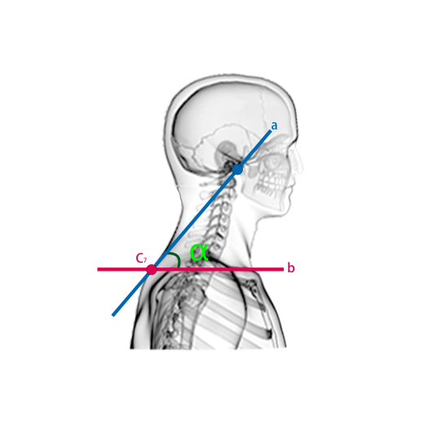
- 颈部前伸结果表示
  - 高低肩
    - 测试工具
马克笔、坐标纸、直尺。
    - 测试条件
将坐标纸贴于墙面或其他平整固定物，被测者以日常习惯站姿赤足背向站立于坐标纸前。
    - 标志点选取
选取双侧肩峰点作为标志点。
    - 标志点定位方法
测试者沿着被测者肩胛冈或锁骨向肩关节方向扪触，触及的一个扁平突起记为标志点。
    - 标志点绘图方法
测试者定位两侧肩峰点上侧，使用直尺将两侧肩峰点对应位置标记在坐标纸上。
    - 结果表示
左侧肩峰到地面的垂直距离为c，右侧肩峰到地面的垂直距离为d，左肩高度（c）减去右肩高度（d）差值记为e，公式为：e=c-d，单位为厘米（cm），见图2。
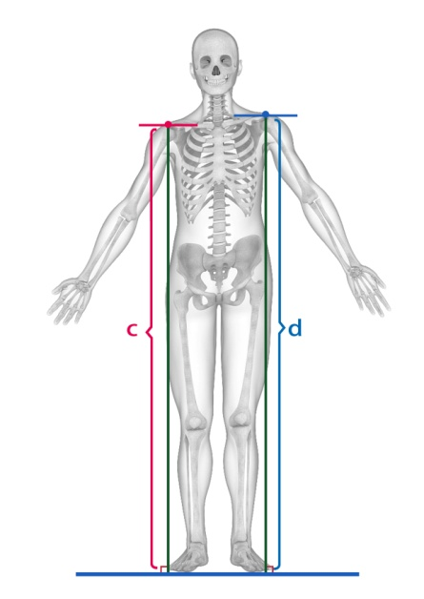
- 高低肩结果表示
  - 胸椎后凸
    - 测试工具
马克笔、坐标纸、塑形尺（美工尺）、直尺。
    - 测试条件
被测者以日常习惯站姿赤足站立，被测者背对测试者，暴露脊柱棘突。
    - 标志点选取
选取第7颈椎棘突和第12胸椎棘突作为标志点。
    - 标志点定位方法
      - 第7颈椎棘突
应符合5.1.4的规定。
      - 第12胸椎棘突
应采用下列定位方法的一种或相结合的方式：
从下向上确定，两髂嵴连线是第4腰椎和第5腰椎间隙，顺次向上查到第12胸椎。
从上向下确定，从背后摸胸廓，胸12肋骨(即能摸到的最靠下的肋骨)根所靠的椎体就是第12胸椎椎体。
    - 标志点绘图方法
测试者定位第7颈椎棘突和第12胸椎棘突。将塑形尺（美工尺）在脊柱胸段，依照脊柱胸段的形态与皮肤紧密贴合，并将第7颈椎棘突和第12胸椎棘突位置标记在塑形尺（美工尺）上。随后将塑形尺（美工尺）放置于坐标纸上，在其内侧将胸椎曲线描绘于坐标纸上，并标记第7颈椎棘突和第12胸椎棘突位置。
    - 结果表示
应选择下列方法进行计算：
使用直尺依次测量下列距离：
  - 第7颈椎棘突和第12胸椎棘突连线的距离；
  - 胸椎曲线的最高点到第7颈椎棘突和第12胸椎棘突连线的垂直距离，见图3。
使用式（1）计算胸椎后凸角度：
$θ=4×\left[\text{ARC}\text{tan}\left(\text{2H}/L\right)\right]$ (1)
式中：
θ ----胸椎后凸角，单位为度（°）；
L ----第7颈椎棘突和第12胸椎棘突连线的距离，单位为毫米（mm）；
H ----曲线最高点与L垂线的长度，单位为毫米（mm）；
ARCtan ----反切三角函数。

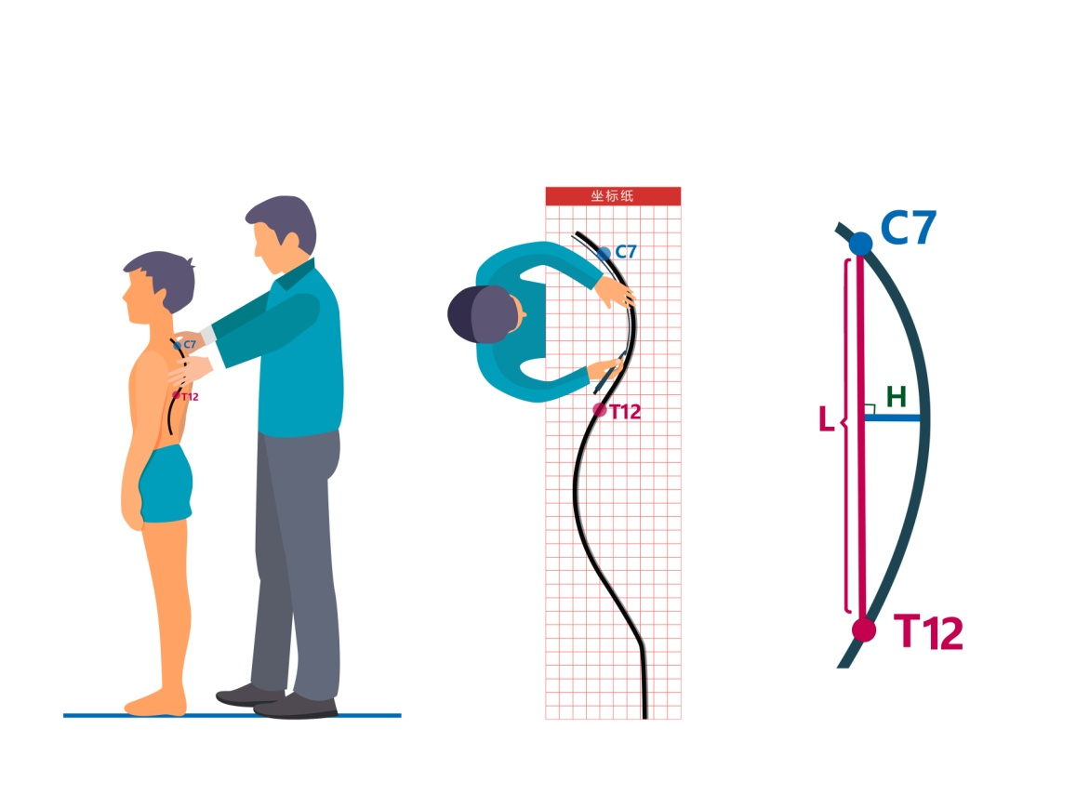
- 胸椎后凸结果表示
  - 骨盆异常
    - 测试工具
马克笔、坐标纸、直尺、量角器。
    - 测试条件
将坐标纸贴于墙面或其他平整固定物，被测者以日常习惯站姿赤足正对测试者测试骨盆侧倾指标，被测者以日常习惯站姿赤足站立，右侧面对坐标纸测试骨盆倾斜指标。
    - 标志点选取
选取髂前上棘点和髂后上棘点作为标志点。
    - 标志点定位方法
      - 髂前上棘点
应采用下列方法进行定位：
- 髂前上棘明显或较瘦的被测者应直接在体表扪触，在体表沿髂嵴全长触摸，其最前端为髂前上棘点。
- 髂前上棘不明显或肥胖的被测者应采用卧位移指法定位，平卧位，经脐画水平线与正中线相交，以脐为起点向外下侧画一角平分线，在此平分线上向外下侧连续两次移放四横指，最后拇指指腹触之坚硬处即为髂前上棘点。
      - 髂后上棘点
应在体表可触及髂嵴全长，髂嵴最后端为髂后上棘点。在皮下脂肪较多的被测者中，髂后上棘点在皮肤上出现较明显的凹陷处，皮脂较低的被测者则为骨性突起。
    - 标志点绘图方法
      - 骨盆侧倾
测试者分别定位两侧髂前上棘点，使用直尺将两侧髂前上棘点的位置标记在坐标纸上。
      - 骨盆倾斜
将坐标纸贴于墙面或其他平整固定物。被测者以日常习惯站姿赤足站立，右侧朝向坐标纸站立，测试者分别定位右侧的髂前上棘点和髂后上棘点，使用直尺将髂前上棘点和髂后上棘点位置标记在坐标纸上。
    - 结果表示
      - 骨盆侧倾
左侧髂前上棘点到地面的垂直距离为e，右侧髂前上棘点到地面的垂直距离为f，左侧髂前上棘点高度（e）减去右侧髂前上棘点高度(f)的差值记为x，即x=e-f，单位为厘米（cm），见图4。
      - 骨盆倾斜
将髂前上棘点和髂后上棘点连线，为直线g，过髂后上棘点画与水平面平行的水平线h，计算两条线的夹角。骨盆中立位，为“0”度，见图5a）；以h为参照，g向下旋转为负值，骨盆前倾，见图5b）；以h为参照，g向上旋转为正值，骨盆后倾，见图c）； 所有角度，记为β，单位为度（°）。

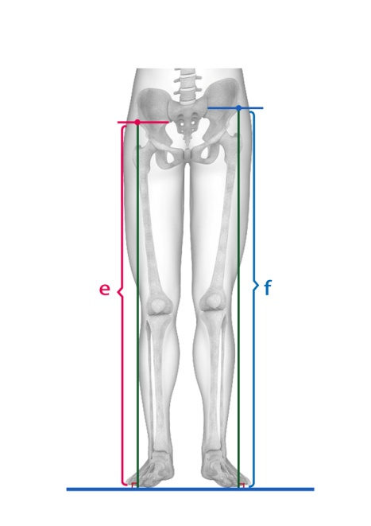
- 骨盆侧倾结果表示

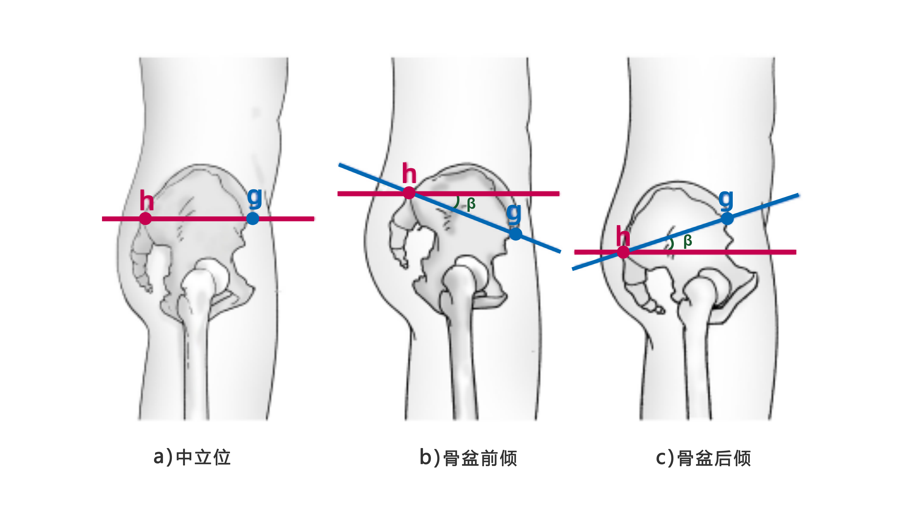
- 骨盆倾斜结果表示
  - 双侧腿不平衡
    - 测试条件
马克笔、坐标纸、直尺。
    - 测试条件
将坐标纸贴于墙面或其他平整固定物，被测者以日常习惯站姿赤足背向坐标纸站立。
    - 标志点选取
选取股骨大转子点作为标志点。
    - 标志点定位方法
测试者扪触被测者髋骨下方两侧，触及到的明显方形突起，即为测量点股骨大转子点，如嘱被测者踏步或单腿转髋动作，可明显感到股骨大转子的转动。
    - 标志点绘图方法
定位股骨大转子点，使用直尺将股骨大转子点标记于坐标纸上。
    - 结果表示
左侧股骨大转子到地面的垂直距离为i，右侧股骨大转子到地面的垂直距离为j，左侧股骨大转子高度（i）减去右侧股骨大转子高度（j）的差值记为y，即y=i-j，单位为厘米（cm），见图6。
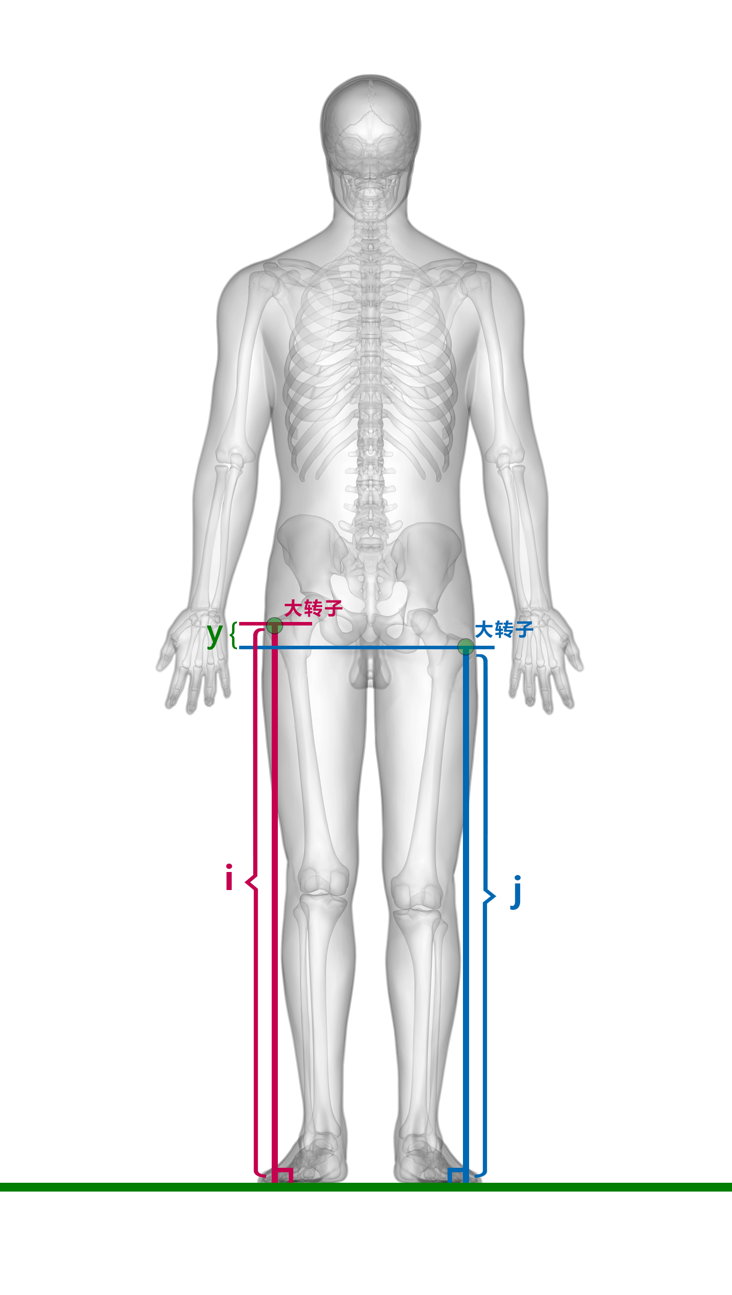
- 双侧腿不平衡结果表示
  - 人体重心偏移
    - 测试工具
马克笔、坐标纸、直尺。
    - 测试条件
将坐标纸贴于墙面或其他平整固定物，被测者以日常习惯站姿赤足右侧朝向坐标纸站立。
    - 标志点选取
选取耳屏点、肩峰点、髂前上棘点、膝关节中心点和外踝点作为标志点。

5.6.4 标志点定位方法

5.6.4.1 肩峰点
定位应符合5.2.4的规定。

5.6.4.2 髂前上棘
定位应符合5.4.4.1的规定。

5.6.4.3 膝关节中心点
应触及被测者膝关节髌骨中心点和腘窝中心点，两中心点连线中点为膝关节中心点。

5.6.4.4 外踝点

小腿腓骨下端向外的骨突，可直接在体表扪触。
    - 标志点绘图方法
在体表分别定位人体左侧的耳屏点、肩峰点、髂前上棘点、髌骨中心点、腘窝中心点和外踝点六个标志点，并将六个点的相应位置描绘在坐标纸上。
    - 结果表示
以外踝点和地面垂线为参考线，将耳屏点、肩峰点、髂前上棘、膝关节中心点（髌骨中心点和腘窝中心点连线中点）四点到参考线的垂直距离分别记为k、l、m、n，单位厘米（cm），人体重心偏移幅度为各距离绝对值之和，记为z，即z=|k|+|l|+|m|+|n|，见图7。

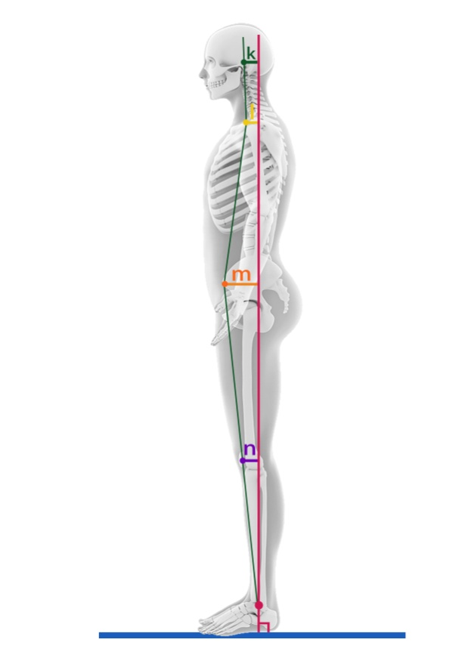
- 人体重心偏移结果表示
  - 脊柱侧弯
应按照 GB/T 16133-2014 中4.1.2的规定进行脊柱侧弯前屈测试，并给出测试结果：阴性或阳性。

参 考 文 献
[1] GB/T 5703-2010 用于技术设计的人体测量基础项目
_________________________________

